دعوة لتقديم مقالات للعدد الثامن – ٢٠١٩ - من مجلة تمكين التعليم
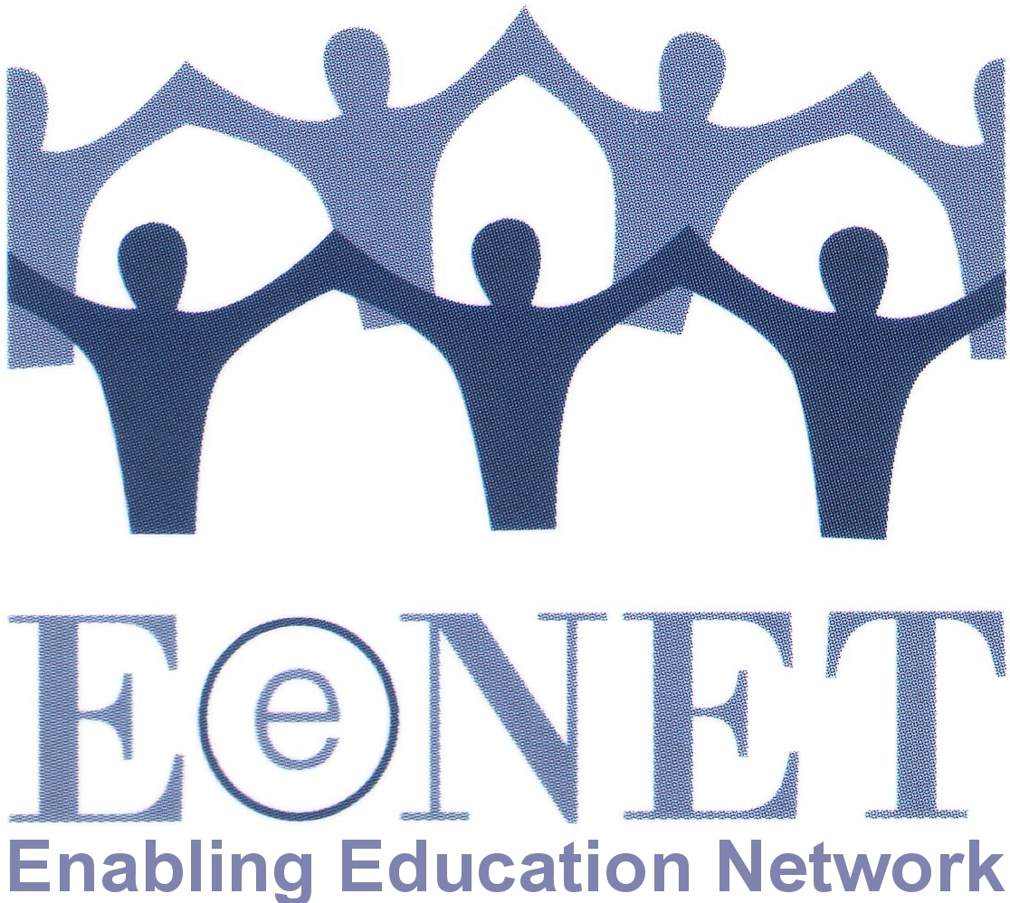

يركز موضوع هذا العدد من مجلة تمكين التعليم ٢٠١٩:

" العائلة و العمل المجتمعي للتعليم الجامع"

الموعد النهائي لتقديم المقالات والمساهمات هو ٤ ابريل ٢٠١٩. للمزيد من المعلومات حول المواضيع المقترحة وكيفية تقديم المقالات يمكنكم/ن التواصل معنا على عنوان البريد التالي: info@eenet.org.uk

1ـ لماذا قمنا باختيار هذا الموضوع بالتحديد؟

يلعب الآباء وأولياء الأمور وغيرهم من مقدمي الرعاية وأفراد الأسرة دوراً هاماً في تعليم الأطفال. يساعدون على توفير العديد من الموارد اللازمة لمساعدة الأطفال للوصول والالتحاق بالمدرسة. وغالباً ما يقومون بحملات مناصرة من أجل تعليم أفضل ويساعدون في تشكيل وتقديم برامج تعليمية تشمل أطفالهم. يمكن للآباء وغيرهم من مقدمي الرعاية أن يلعبوا دوراً محورياً في تطوير تعليم أكثر شمولاً وأفضل جودة. وبالرغم من ذلك قد يشعر الآباء ومقدمي الرعاية غالباً بعدم الاستعداد أو القلق بشأن مواجهة التحدي المتمثل في محاولة التأثير وإحداث التغيير في التعليم . وفي نفس السياق غالباً تواجه الحكومات والمنظمات غير الحكومية تحدياً حول كيفية إشراك الاباء بفاعلية في صنع القرار والعمل المباشر لتحسين التعليم.

سيشمل العدد الثامن من مجلة تمكين التعليم أصوات وخبرات أولياء الأمور ومقدمي الرعاية وأفراد الأسرة الذين يعملوا على تعزيز ودعم التغيير في التعليم، على سبيل المثال العمل قدماً نحو تعليم أكثر شمولاً. كما سيعرض قصصًا لمشاريع وبرامج تستند على مشاركة الوالدين ومقدمي الرعاية في التعليم.

2. ماذا يمكنك/ي الكتابة عنه؟

يمكن للاباء ومقدمي الرعاية المساهمة والمشاركة في العديد من الجوانب بما يتعلق بالتعليم الجامع وتحسين التعليم، على سبيل المثال لا الحصر يمكن الكتابة عن:

- قصص الاباء او مقدمي الرعاية في المناصرة والحشد على المستوى المحلي أو الوطني من أجل الدمج التعليمي لأطفالهم. وقد يشمل ذلك الدعوة والمناصرة حول الدمج التعليمي في السنوات الأولى من حياة الأطفال أو في التعليم الابتدائي أو الثانوي أو التعليم العالي او المهني أو في التعليم غير الرسمي.
- تجارب الجامعية او الفردية للاباء ومقدمي الرعاية في العمل لجعل التعليم في مجتمعاتهم أكثر شمولاً وأفضل جودة. يمكن الكتابة عن الجهود الرامية للمساعدة في التغلب على العوائق التي تحول دون الدمج أو العمل على دعم الآباء والعائلات الأخرى التي تعاني من مشاكل تتعلق بتعليم أطفالهم.
- جهود الآباء ومقدمي الرعاية في للدعوة والمناصرة حول تحسين سياسات التعليم والتمويل والمواد والموارد البشرية.
- اتخاذ كل من المدارس ومشاريع التعليم والمنظمات غير الحكومية او الحكومات الخطوات اللازمة نحو للتشاور والمشاركة النشطة مع أولياء الأمور وغيرهم من مقدمي الرعاية في اتخاذ القرار بشأن قضايا التعليم.
- قيام اﻵﺑﺎء وﻣﻮﻇﻔﻮ اﻟﺮﻋﺎﻳﺔ ﺑﺈﻋﺪاد ﻧﻈﺎم ﺗﻌﻠﻴﻢ ﺑﺪﻳﻞ ﻳﺸﺠﻊ بدورة ﻋﻠﻰ الدمج واﻟﺘﻨﻮع.
- المشاريع التي تساعد على رفع وعي الاباء ومقدمي الرعاية وأعضاء المجتمع حول حقوق التعليم وقضايا التنوع والشمول.
- التأملات حول كيفية التخطيط وووضع الميزانية بشكل فعال لضمان مشاركة الوالدين والأسرة في مبادرات تحسين التعليم بقيادة السلطات المحلية او المنظمات الغير الحكومية.

تساعد مجلة تمكين التعليم الأفراد في المشاركة والتعلم من تجارب بعضهم البعض. ولهذا السبب نرحب بالمقالات التي تقدم رؤى عملية لمساعدة الآخرين الباحثون عن أفكار يمكنهم التكيف معها ومحاولتها في سياقاتهم المحلية. نحب المقالات التي تقدم خلفية بسيطة عن السياق والبيئة المحلية التي تنفذ فيها الأنشطة او البرامج ومن ثم يتم شرح بالمزيد من التفصيل الأنشطة (ماذا وأين ومتى ومع أو من ، ولماذا). نود أيضا أن تقرأ عن النتائج ما أمكن.

3. كيف يمكنك تقديم مقال؟

يمكن تقديم المقال عبر البريد الإلكتروني التالي: info@eenet.org.uk

طول المقالة: يفضل ان لا تتجاوز 1,100 كلمة وسنعمل لاحقاً على تنقيح المادة لتصل لصفحة واحدة وهذا كلة يتوقف على نوعية وحجم المادة المرسلة.
التحرير: سنعمل على تحرير المادة بشكل افضل وسنقوم بترجمتها للغة الانجليزية. نسعى بان تكون المقالات سهلة للوصول للجميع من حيث الابتعاد من اللغة الاكاديمية ما امكن. نشجع استخدام العناوين الفرعية والقوائم والرموز التخطيطية البسيطة وما إلى ذلك. يمكن الاطلاع على نماذج سابقة من مجلة تمكين التعليم www.eenet.org.uk/enabling-education-review/
الصورة: تضيف جمالاً وتجعل المقال أكثر تشويقاً للقراءة، لذلك يرجى ان ترسل/ي الينا صور عالية الدقة عن طريق البريد الإلكتروني (وهذه يجب أن تكون على الأقل بحجم 1MB الحجم). الرجاء التأكد من أن الأشخاص في أي صور قد أعطوا موافقتهم لنشر الصور وخصوصاً لاستخدام صور الأطفال أو الكبار ضعاف الحال. يرجى إدراج اسم المصور / المؤسسة وتعليق موجز
المواعيد النهائية : الموعد النهائي الأول لتقديم مسودة المقالات هو (٤ ابريل ٢٠١٩). لكننا نرحب بتقديم المقالات في أقرب وقت ممكن حتى نتمكن بالشروع في التحرير المقال. ثم سنقوم بمراجعة جميع المواد والعمل مع المؤلفين لتحريرها.
الاختيار : يرجى الملاحظة أننا قد لا ننشر جميع المواد التي نتلقاها في هذا العدد وسنقوم بنشر المواد سهلة القراءة والتي تشير الي البعد العملي من أصحاب المصلحة والتعليم، سنأخذ بعين الاعتبار في الاختيار:
- المواد من مجموعة متنوعة من الدول والمناطق،
- مقالات حول مجموعة من القضايا المختلفة،
- مقالات لمؤلفين من خلفيات مختلفة (مثل المدرسين والمنظمات غير الحكومية، والآباء والأكاديميين وممثلي الحكومة، وما إلى ذلك).

سيتم نشر جميع المقالات (المرشحة لتكون جزء من مجلة تمكين التعليم) عبر الموقع الإلكتروني لشبكة تمكين التعليم www.eenet.org.uk

يمكن التواصل معنا عبر البريد التالي ونسعد دائماً بالاجابة على استفساراتكم/ن info@eenet.org.uk

العنوان البريدي:
يمكن إرسال المقال او أي مواد ملحقة مثل سي دي او مادة تسجيلية على العنوان البريدي التالي:

EENET
PO Box 422
Hyde
Cheshire, SK14 6NG
UK

